Batterietest unter Last

Dieses Programm dient der schnellen Bewertung von Flugbatterien unter realer Last.
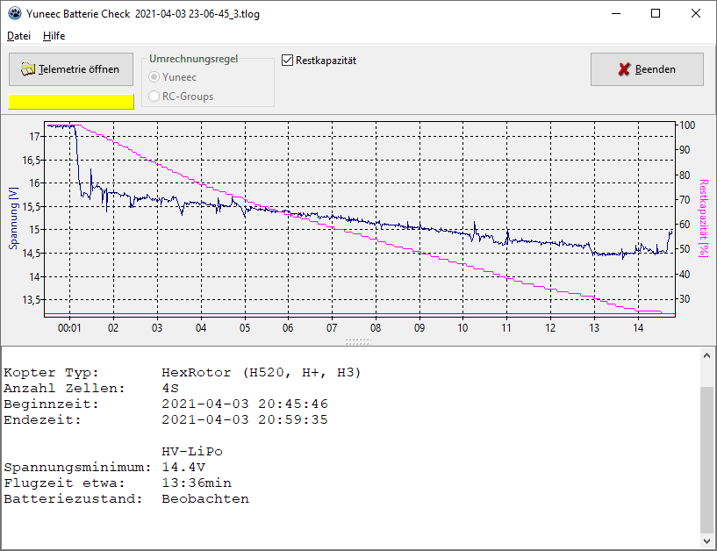
Dazu ist ein möglichst langer Flug mit vollgeladener Batterie notwendig. Die Einschätzung ist (und kann auch) nur sehr oberflächlich sein und ist von vielen Faktoren abhängig bzw. beeinflusst. Trotzdem ist zumindest am Diagramm intuitiv zu sehen, wie das Entladeverhalten der Batterie ist.

Der Vorteil zur reinen Spannungsmessung ist, dass man den Spannungsverlauf unter Last sehen kann. Bricht die Spannung unter Last stark ein, dann deutet das auf einen hohen Innenwiderstand der Batterie hin. Dies passiert bei Alterung schleichend oder auch relativ schnell bei Defekten.
Auf jeden Fall ist es bedenklich, Batterien zu fliegen, denen man nicht mehr voll vertrauen kann. Deshalb erachte ich eine ständige Beobachtung der Batterien für notwendig (Post-flight-check).
Dieses Tool soll das vereinfachen.

Um den Spannungsverlauf zu sehen, muss man die Telemetriedaten vom Flug laden. Nutzbar sind:
- TLOG Dateien vom PX4 Autopilot,
- Telemetry CSV-Dateien von herkömmlichen Yuneec Koptern,
- die entsprechenden Pedants bei Mantis Q,
- Breeze,
- Blade Chroma,
- Blade 350QX (wenn diese mit der ST10 gesteuert werden).

Bewertung einer Spannungskurve

Im Diagramm sehen wir die Auswertung einer TLOG Datei vom H520, die drei Flüge mit drei verschiedenen Batterien enthält, hier als Segmente der Datei bezeichnet.

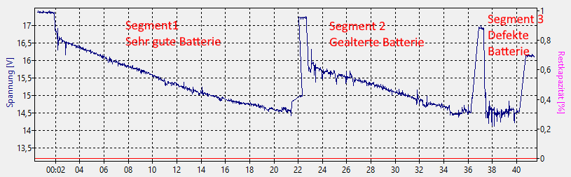

- Segment 1 zeigt den typischen Verlauf einer guten Batterie mit langer Flugzeit und geringen Spannungseinbruch.
- Segment 2 zeigt eine gealterte Batterie, die man laufend begutachten sollte.
- Segment 3 zeigt eine defekte oder zumindest sehr alte Batterie, die in den Schrott gehört. Diese Batterie hat auch tatsächlich einen Absturz verursacht.

